محافظة البحيرة
مديرية التربية و التعليم مقايسة مبدئية لشراء تجهيزات للمدارس الثانوية الزراعية
ادارة التعليم الفنى الزراعى حسب اولويات الاحتياجات اللازمة للمدارس الزراعية بمحافظة البحيرة للعام 2013 / 2014
قسم ( الحاسب الالى )

م | الصنــــــــــف | الوحدة | الكمية | سعر الوحدة | الاجمالى
1 | جهاز كمبيوتر  CPU / INTEL CORE I5  M.B / GIGABITE (V+S+L)  RAM / 2G Kingston DDR3  H.D / 500G WD SATA  CASE / Jumbo p5 500 watt  DVD / SAMSUNG 22X SATA  MONETOR / LED SAMSUNG 18.5 Inch  Mouse + Keyboard  Speaker / 2.1 p.m.p.o 800 watt | بالعدد
2 | شاشة عرض تليفزيون LED  - Resolution 1920 x 1080  - Screen Size(Inch) 55  - HDMI In  - USB 2.0  - D-sub مدخل كمبيوتر  - CLEAR MOTION RATE 100 HZ | بالعدد
3 | مثبت تيار 10 كيلو  واحد فاز 220 فولت 50 ذبذبة القدرة من 10- 15 كيلو فولت لا يتعدى مقدار الزيادة او النقص 1% | بالعدد
4 | تربيزة كمبيوتر خشبية 80 x 40 x 90 سم | بالعدد
الجــــــمـــــــلـــة

اللجنة الفنية
1-
2-
موجه عام التخصص مدير ادارة التعليم الزراعى مدير عام التعليم الفنى مدير عام الشئون المالية وكيل الوزارة

محافظة البحيرة
مديرية التربية و التعليم مقايسة مبدئية لشراء تجهيزات للمدارس الثانوية الزراعية
ادارة التعليم الفنى الزراعى حسب اولويات الاحتياجات اللازمة للمدارس الزراعية بمحافظة البحيرة للعام 2013 / 2014
قسم ( الحاسب الالى )
م | الصنــــــــــف | الوحدة | الكمية | سعر الوحدة | الاجمالى
1 | طابعة ليزر  Printer Speed: up to 30PPM Black  Duty Cycle (Monthly A4) up to 25000 Pages  16MB Ram  1 Hi-Speed USB 2.0  Supplies: Black (Average Yield 2300 Pages)  Hi-Speed USB 2.0 Port - Ethernet | بالعدد
2 | جهاز داتا شو | بالعدد
  0.55" Digital Micromirror Device (DLP™) | Type
  SVGA 800×600 (Native) | Resolution
  1.1× Manual optical zoom / Manual optical focus | Lens
  Vertical digital keystone correction: +/– 40 degrees | Keystone
  27"–300" / 0.7m–7.6m | Display size
  3.9' - 36' / 1.2m - 11m | Throw Distance
  1.97–2.17:1 | Throw Ratio
  180W | Lamp type
  5000 / 6000* hours | Lamp life (normal/eco-mode)
  2700 ANSI Lumens | Brightness
  2000:1 (typ), 3000:1 (dynamic) | Contrast Ratio
  4:3 (native), 16:9, 16:10, auto | Aspect Ratio
  6-Seg RGBCYW / 7200rpm | Color Wheel
  24 bits, 16.7M Colors (8+8+8) | Color Depth
3 | شاشة عرض | بالعدد
الجــــــمـــــــلـــة

اللجنة الفنية
1-
2-
موجه عام التخصص مدير ادارة التعليم الزراعى مدير عام التعليم الفنى مدير عام الشئون المالية وكيل الوزارة

محافظة البحيرة
مديرية التربية و التعليم
ادارة التعليم الفنى الزراعى
مقايسة مبدئية لشراء تجهيزات للمدارس الثانوية الزراعية
حسب اولويات الاحتياجات اللازمة للمدارس الزراعية بمحافظة البحيرة للعام 2012 / 2013
قسم ( الحاسب الالى )

م | الصنــــــــــف | الوحدة | الكمية | سعر الوحدة | الاجمالى
1 | سبورة ذكية  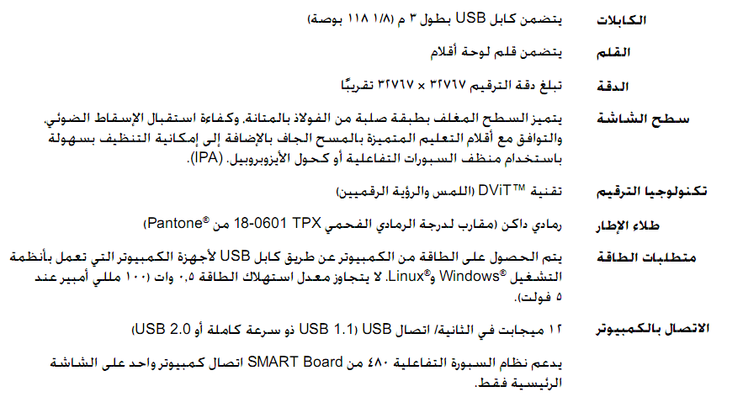 | بالعدد
الجــــــــــــمـــــــــلة

اللجنة الفنية
1-
2-

موجه عام التخصص مدير ادارة التعليم الزراعى مدير عام التعليم الفنى مدير عام الشئون المالية وكيل الوزارة

